Выпуск № 1 Сентябрь 2022
На двух этажах


Информационное издание учащихся ГБОУ ООШ с. Купино

Читай под партой


В этом выпуске:

«Нет терроризму!»

1 сентября – День знаний
Поздравляем именинников!

2 День знаний
На двух этажах

1 сентября - День знаний! Праздник книг, цветов, друзей, улыбок, света! Традиционно 1 сентября в нашей школе проводится торжественная линейка, посвящённая Дню Знаний. Все ребята, отдохнувшие и загорелые, снова собрались на школьном дворе. Они радовались встрече с одноклассниками, классными руководителями и любимыми учителями. Праздник 1 сентября всегда остаётся незабываемым, радостным и в тоже время волнующим. Хочется пожелать ученикам и учителям, чтобы не только 1 сентября было радостным, но и все дни, проведённые в школе. Пусть новый учебный год станет для всех плодотворным и богатым на знания, открытия, творчество и достижения!
Для первоклассников прошла торжественная линейка, с соблюдением мер безопасности. Еще недавно они ходили в детский сад, теперь они вступают во взрослую жизнь. Первая учительница, которая откроет для них мир знаний, и поможет преодолеть все трудности – Мазенко Надежда Владимировна.
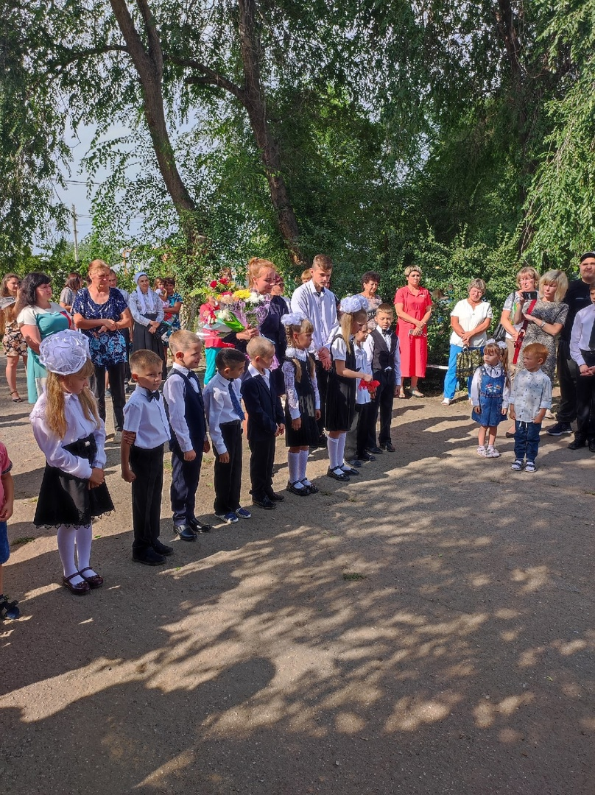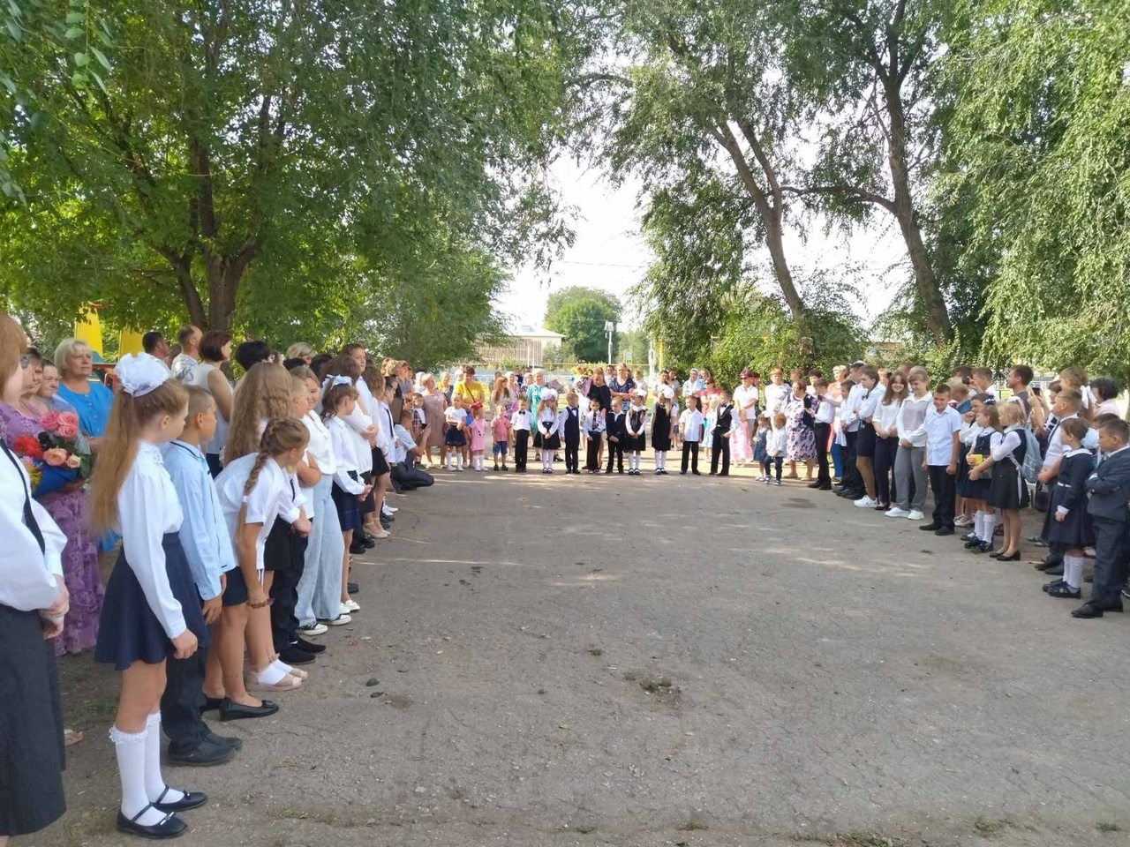

Хочется пожелать ученикам и учителям, чтобы не только 1 сентября было радостным, но и все дни, проведённые в школе.
Поздравляем всех с праздником! Хороших отметок, яркого, незабываемого, насыщенного интересными событиями учебного года.

3 Трагедия в Беслане
На двух этажах



Третьего сентября в календаре нашей страны особая памятная дата – «День солидарности в борьбе с терроризмом». Эта дата связана с трагическими событиями 2004 года, когда 1 сентября в г. Беслан боевики захватили одну из городских школ. События этих страшных дней потрясли весь мир.
Сегодня терроризм превратился в одну из опаснейших глобальных проблем современности, серьезную угрозу безопасности всего мирового сообщества.
В ГБОУ ООШ с.Купино прошёл ряд мероприятий, приуроченный данной дате: классные часы, выставка рисунков, тренировка эвакуации при возможном теракте. 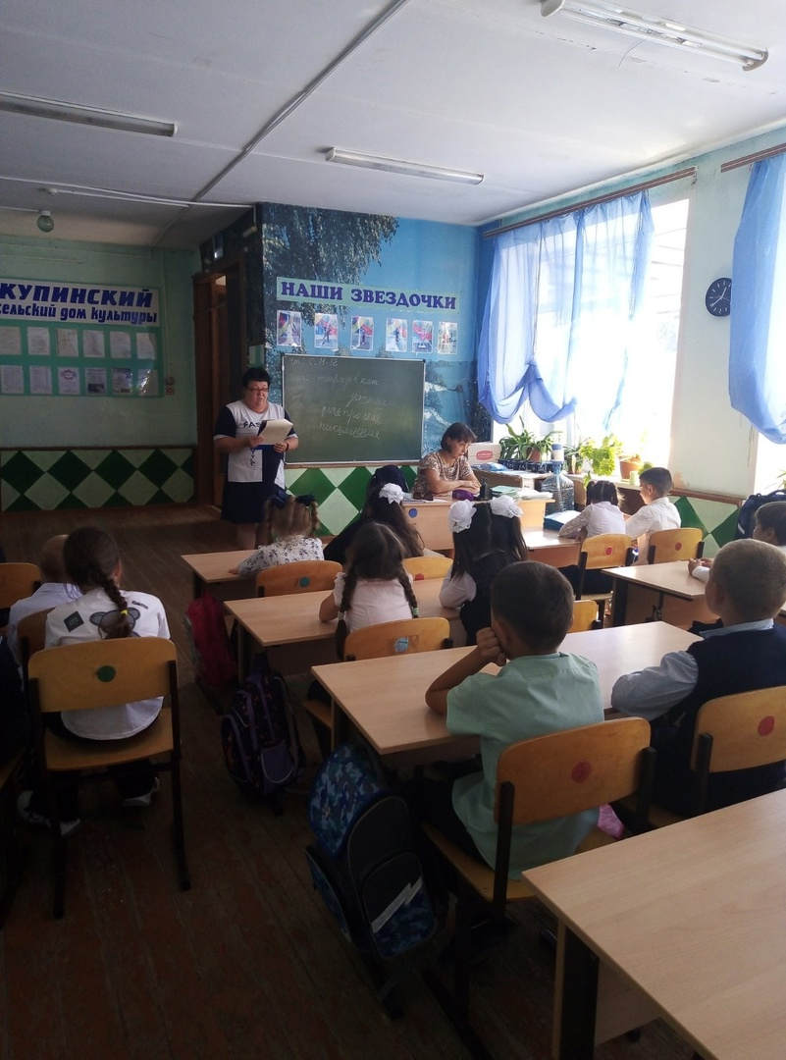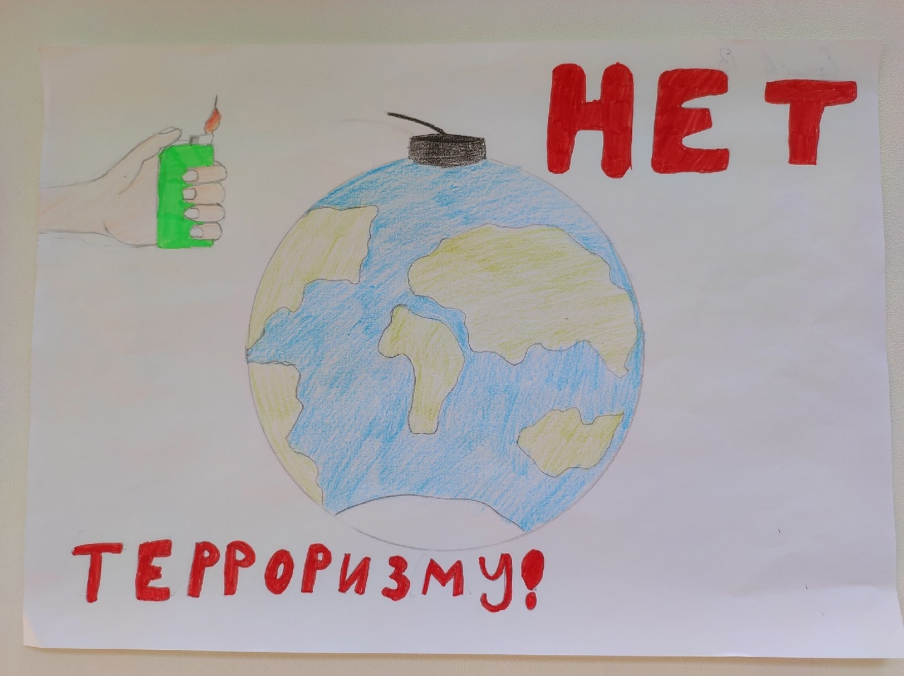

4 Поздравляем!!!
На двух этажах



14 – Ефремова Анна Юрьевна
23 – Могилева Дарина
25 –Щипанова Анастасия

Ответственный за выпуск: Каштанова Влада  Корреспонденты: Ефимова Виктория, Трутнева Ульяна | Телефон контакта
Редактор: Воробьева Елена Юрьевна | 42-2-36
Тираж газеты | 20 экземпляров

